
НЕГОСУДАРСТВЕННОЕ ОБРАЗОВАТЕЛЬНОЕ ЧАСТНОЕ УЧРЕЖДЕНИЕ ВЫСШЕГО ОБРАЗОВАНИЯ «МОСКОВСКИЙ ФИНАНСОВО-ПРОМЫШЛЕННЫЙ УНИВЕРСИТЕТ “СИНЕРГИЯ”»

Факультет/Институт |  | Институт Информационных технологий
 |  | (наименование факультета/ Института)
Направление/специальность |  | 09.03.02 Информационные системы и технологии
подготовки: |  | (код и наименование направления /специальности подготовки)
Форма обучения: |  | Очная
 |  | (очная, очно-заочная, заочная)

Отчет по лабораторной работе №4
на тему |  | Оптимизация проекта и разработка модульных тестов
 |  | (наименование темы)
по дисциплине |  |  |  | Коллективная разработка приложений
 |  |  |  | (наименование дисциплины)

Обучающийся |  | Тишин М. С.
 |  | (ФИО) |  | (подпись)
Группа |  | ВБИо-401рсоб

Преподаватель |  | Скопин В. И.
 |  | (ФИО) |  | (подпись)

Москва 2026 г.

Лабораторная работа 4
Оптимизация проекта и разработка модульных тестов

Цель и описание проекта
Цель работы — выполнить рефакторинг существующего проекта C#, выделить модули и зависимости, разработать тесты с mock-объектами, измерить покрытие строк и ветвей и автоматизировать проверки на GitHub.
В качестве основы использован ранее разработанный проект Part1.Interfaces из лабораторной работы №2. Он содержит геометрические фигуры, устройства, способы оплаты и журналирование. Исходный код импортирован без изменений в коммит c5a3ec6b и сохранён в ветке baseline-import. Работа выполнена как развитие этой версии, без переписывания исходных расчётов и демонстрационного сценария.
Результат проверки: 48 успешно выполненных тестовых случаев, 116 из 116 исполняемых строк и 12 из 12 ветвей покрыты. Эти показатели относятся к двум рабочим сборкам целиком. Успешный сценарий и файл журнала после рефакторинга совпадают с исходной версией.
Среда: C# 12, .NET 8.0.32, SDK 8.0.426; конфигурация Release. Использованы xUnit 2.9.2, Moq 4.20.72, Microsoft.NET.Test.Sdk 17.11.1, coverlet.collector 6.0.2 и ReportGenerator 5.4.3. Дата проверки — 23 октября 2026 года.
Публичный репозиторий: https://github.com/Crewar-wq/lab04
Проект | Назначение
Lab04.Core | Фигуры, устройства, платежи, журналирование и адаптер файловой системы
Lab04.App | Консольный сценарий, точка входа и обработка ошибок ввода-вывода
Lab04.Tests | Модульные тесты с Moq и две проверки взаимодействия с файловой системой
Lab04.Performance | Измерение времени выполнения и выделений памяти

Рефакторинг и сохранение поведения
Файл PaymentsAndLogging.cs разделён на Payments.cs, Logging.cs и Demo.cs. Геометрические классы и устройства перенесены в библиотеку с сохранением пространства имён Lab02.Interfaces. Точка входа выделена в отдельный проект, а исходный сценарий вынесен в DemoApplication.Run.
Для FileLogger введён интерфейс ILogStorage и реализация PhysicalLogStorage. В тестах интерфейс подменяется Moq, поэтому можно проверять порядок вызовов, создание каталога и ошибки записи без обращения к диску. Однопараметрический конструктор сохранён для совместимости и использует реальный адаптер.
В Program.Run добавлена обработка IOException: сообщение направляется в stderr, программа возвращает 1. Успешный запуск возвращает 0. Это отдельное улучшение обработки ошибок на границе приложения; формулы площадей, объёмов и тексты обычного сценария сохранены.
Сохранение поведения проверено сравнением полного вывода и файла журнала до и после изменений. Наследуемые демонстрационные классы Legacy также сохранены и проверены: их пустые операции оставлены как исходный пример нарушения ISP.

Листинг тестируемого кода

Геометрические фигуры
Файл src/Lab04.Core/Shapes.cs
namespace Lab02.Interfaces;

public interface IMovable { void Move(int x, int y); }
public interface IDrawable { void Draw(); }
public interface IShape
{
double GetArea();
double GetPerimeter();
}
public interface I3DShape : IShape { double GetVolume(); }

public sealed class Point(int x, int y) : IMovable
{
public int X { get; private set; } = x;
public int Y { get; private set; } = y;
// Move sets the new absolute coordinates.
public void Move(int x, int y) { X = x; Y = y; }
public override string ToString() => $"Point({X}, {Y})";
}

public sealed class Circle : IDrawable, IShape
{
public double Radius { get; }
public Circle(double radius)
{
ArgumentOutOfRangeException.ThrowIfNegativeOrZero(radius);
if (!double.IsFinite(radius))
throw new ArgumentOutOfRangeException(nameof(radius));
Radius = radius;
}
public void Draw() => Console.WriteLine($"Circle: radius={Radius}");
public double GetArea() => Math.PI * Radius * Radius;
public double GetPerimeter() => 2 * Math.PI * Radius;
}

public sealed class Rectangle : IDrawable, IShape
{
public double Width { get; }
public double Height { get; }
public Rectangle(double width, double height)
{
ArgumentOutOfRangeException.ThrowIfNegativeOrZero(width);
ArgumentOutOfRangeException.ThrowIfNegativeOrZero(height);
if (!double.IsFinite(width) || !double.IsFinite(height))
throw new ArgumentOutOfRangeException(nameof(width));
Width = width;
Height = height;
}
public void Draw() => Console.WriteLine($"Rectangle: {Width} x {Height}");
public double GetArea() => Width * Height;
public double GetPerimeter() => 2 * (Width + Height);
}

public sealed class Cube : I3DShape
{
public double Edge { get; }
public Cube(double edge)
{
ArgumentOutOfRangeException.ThrowIfNegativeOrZero(edge);
if (!double.IsFinite(edge))
throw new ArgumentOutOfRangeException(nameof(edge));
Edge = edge;
}
public double GetArea() => 6 * Edge * Edge;
// For a cube, perimeter means the sum of all twelve edges.
public double GetPerimeter() => 12 * Edge;
public double GetVolume() => Edge * Edge * Edge;
}

Контракты и реализации устройств
Файл src/Lab04.Core/Devices.cs
namespace Lab02.Interfaces;

public interface IPrinter { void Print(string document); }
public interface IScanner { string Scan(); }
public interface IFax { void SendFax(string document, string number); }

public sealed class Printer : IPrinter
{
public void Print(string document) =>
Console.WriteLine($"Printer: {document}");
}
public sealed class Scanner : IScanner
{
public string Scan() => "Scanned document";
}
public sealed class MultifunctionDevice : IPrinter, IScanner, IFax
{
public void Print(string document) =>
Console.WriteLine($"MFD print: {document}");
public string Scan() => "MFD scanned document";
public void SendFax(string document, string number) =>
Console.WriteLine($"MFD fax to {number}: {document}");
}

Исходный пример толстого интерфейса
Файл src/Lab04.Core/LegacyDevices.cs
namespace Lab02.Interfaces.Legacy;

// The deliberately bad design requested in task 3.
public interface IDevice
{
void Print();
void Scan();
void Fax();
}
public sealed class Printer : IDevice
{
public void Print() { }
public void Scan() { } // Printer cannot scan.
public void Fax() { } // Printer cannot send a fax.
}
public sealed class Scanner : IDevice
{
public void Print() { } // Scanner cannot print.
public void Scan() { }
public void Fax() { } // Scanner cannot send a fax.
}

Способы оплаты
Файл src/Lab04.Core/Payments.cs
namespace Lab02.Interfaces;

public interface IPayable { void Pay(decimal amount); }
public sealed class CreditCard : IPayable
{
public void Pay(decimal amount)
{
ArgumentOutOfRangeException.ThrowIfNegativeOrZero(amount);
Console.WriteLine($"Credit card payment: {amount:F2}");
}
}
public sealed class Cash : IPayable
{
public void Pay(decimal amount)
{
ArgumentOutOfRangeException.ThrowIfNegativeOrZero(amount);
Console.WriteLine($"Cash payment: {amount:F2}");
}
}

Журналирование
Файл src/Lab04.Core/Logging.cs
namespace Lab02.Interfaces;

public interface ILogger { void Log(string message); }
public sealed class ConsoleLogger : ILogger
{
public void Log(string message) => Console.WriteLine($"LOG: {message}");
}
public sealed class FileLogger : ILogger
{
private readonly string _path;
private readonly ILogStorage _storage;
public FileLogger(string path) : this(path, new PhysicalLogStorage()) { }
public FileLogger(string path, ILogStorage storage)
{
_storage = storage;
_path = storage.GetFullPath(path);
storage.EnsureDirectory(Path.GetDirectoryName(_path)!);
}
public void Log(string message) =>
_storage.AppendAllText(_path, message + Environment.NewLine);
}

Интерфейс и адаптер файловой системы
Файл src/Lab04.Core/LogStorage.cs
namespace Lab02.Interfaces;

public interface ILogStorage
{
string GetFullPath(string path);
void EnsureDirectory(string path);
void AppendAllText(string path, string content);
}

public sealed class PhysicalLogStorage : ILogStorage
{
public string GetFullPath(string path) => Path.GetFullPath(path);
public void EnsureDirectory(string path) => Directory.CreateDirectory(path);
public void AppendAllText(string path, string content) =>
File.AppendAllText(path, content);
}

Общие демонстрационные операции
Файл src/Lab04.Core/Demo.cs
namespace Lab02.Interfaces;

public static class Demo
{
public static void DrawAll(List<IDrawable> shapes)
{
foreach (var shape in shapes) shape.Draw();
}
public static void PrintShapeInfo(IShape shape) =>
Console.WriteLine($"{shape.GetType().Name}: area={shape.GetArea():F2}, " +
$"perimeter={shape.GetPerimeter():F2}");
public static void ProcessPayment(IPayable method, decimal amount) =>
method.Pay(amount);
public static void DoWork(ILogger logger)
{
logger.Log("Work started");
logger.Log("Work completed");
}
}

Сохранённый сценарий приложения
Файл src/Lab04.App/DemoApplication.cs
using Lab02.Interfaces;

namespace Lab04.App;

public static class DemoApplication
{
public static void Run(string logPath, ILogStorage storage)
{
Console.WriteLine("=== Task 1: basic interfaces ===");
IMovable movable = new Point(1, 2);
movable.Move(10, 20);
Console.WriteLine(movable);
var circle = new Circle(5);
var rectangle = new Rectangle(4, 6);
Demo.DrawAll(new List<IDrawable> { circle, rectangle });

Console.WriteLine("=== Task 2: interface inheritance ===");
Demo.PrintShapeInfo(circle);
Demo.PrintShapeInfo(rectangle);
I3DShape cube = new Cube(3);
Demo.PrintShapeInfo(cube);
Console.WriteLine($"Cube volume={cube.GetVolume():F2}");

Console.WriteLine("=== Task 3: interface segregation ===");
Lab02.Interfaces.Legacy.IDevice legacyPrinter =
new Lab02.Interfaces.Legacy.Printer();
legacyPrinter.Scan(); // Empty method exposes the ISP violation.
Console.WriteLine("Legacy Printer.Scan: empty unsupported operation");
IPrinter printer = new Printer();
printer.Print("Laboratory report");
IScanner scanner = new Scanner();
Console.WriteLine(scanner.Scan());
var mfd = new MultifunctionDevice();
((IPrinter)mfd).Print("Copy");
Console.WriteLine(((IScanner)mfd).Scan());
((IFax)mfd).SendFax("Report", "12345");

Console.WriteLine("=== Task 4: polymorphism ===");
Demo.ProcessPayment(new CreditCard(), 1500m);
Demo.ProcessPayment(new Cash(), 250m);
Demo.DoWork(new ConsoleLogger());
Demo.DoWork(new FileLogger(logPath, storage));
Console.WriteLine("File log written");

}
}

Точка входа и обработка ошибок
Файл src/Lab04.App/Program.cs
using System.Globalization;
using Lab02.Interfaces;

namespace Lab04.App;

public static class Program
{
public static int Main(string[] args) => Run(args, new PhysicalLogStorage());

public static int Run(string[] args, ILogStorage storage)
{
CultureInfo.CurrentCulture = CultureInfo.InvariantCulture;
try
{
string path = args.Length > 0 ? args[0] : "artifacts/work.log";
DemoApplication.Run(path, storage);
return 0;
}
catch (IOException error)
{
Console.Error.WriteLine($"I/O error: {error.Message}");
return 1;
}
}
}

Модульные тесты
Тесты проверяют формулы и координаты, нулевые и отрицательные размеры, NaN и бесконечность, обе стороны составного условия Rectangle, пустой и заполненный список, способы оплаты, порядок журналирования и ошибки зависимостей. Moq используется для IPayable, IDrawable, ILogger и ILogStorage. Две проверки с признаком Kind=Integration дополнительно запускают реальную файловую систему и точку входа.
Параллельное выполнение отключено, поскольку часть проверок временно перенаправляет глобальные Console.Out и Console.Error. ConsoleCapture восстанавливает исходные потоки и культуру после каждого теста. В начальном измерении запускается один тест с признаком Stage=Baseline; затем на той же версии кода выполняется весь набор.

Конфигурация тестового проекта
Файл tests/Lab04.Tests/Lab04.Tests.csproj
<Project Sdk="Microsoft.NET.Sdk">
<PropertyGroup>
<IsPackable>false</IsPackable>
<IsTestProject>true</IsTestProject>
</PropertyGroup>
<ItemGroup>
<PackageReference Include="Microsoft.NET.Test.Sdk" Version="17.11.1" />
<PackageReference Include="xunit" Version="2.9.2" />
<PackageReference Include="xunit.runner.visualstudio" Version="2.8.2" PrivateAssets="all" />
<PackageReference Include="Moq" Version="4.20.72" />
<PackageReference Include="coverlet.collector" Version="6.0.2" PrivateAssets="all" />
<ProjectReference Include="../../src/Lab04.App/Lab04.App.csproj" />
</ItemGroup>
</Project>

Безопасный захват вывода консоли
Файл tests/Lab04.Tests/ConsoleCapture.cs
using System.Globalization;
using Xunit;

[assembly: CollectionBehavior(DisableTestParallelization = true)]

namespace Lab04.Tests;

internal sealed class ConsoleCapture : IDisposable
{
private readonly TextWriter _out = Console.Out;
private readonly TextWriter _error = Console.Error;
private readonly CultureInfo _culture = CultureInfo.CurrentCulture;
public StringWriter Output { get; } = new();
public StringWriter Error { get; } = new();
public ConsoleCapture()
{
CultureInfo.CurrentCulture = CultureInfo.InvariantCulture;
Console.SetOut(Output);
Console.SetError(Error);
}
public void Dispose()
{
Console.SetOut(_out);
Console.SetError(_error);
CultureInfo.CurrentCulture = _culture;
Output.Dispose();
Error.Dispose();
}
}

Начальный тест
Файл tests/Lab04.Tests/BaselineTests.cs
using Lab02.Interfaces;
using Xunit;

namespace Lab04.Tests;

public sealed class BaselineTests
{
[Fact, Trait("Stage", "Baseline")]
public void Circle_HasExpectedArea()
{
Assert.Equal(Math.PI * 25, new Circle(5).GetArea(), 10);
}
}

Проверки геометрии и обхода коллекции
Файл tests/Lab04.Tests/ShapesTests.cs
using Lab02.Interfaces;
using Moq;
using Xunit;

namespace Lab04.Tests;

public sealed class ShapesTests
{
public static TheoryData<double> InvalidSizes =>
new() { 0, -1, double.NaN, double.PositiveInfinity, double.NegativeInfinity };

[Fact]
public void Point_MoveSetsAbsoluteCoordinates()
{
var point = new Point(1, 2);
Assert.Equal((1, 2), (point.X, point.Y));
((IMovable)point).Move(-10, 20);
Assert.Equal((-10, 20), (point.X, point.Y));
Assert.Equal("Point(-10, 20)", point.ToString());
}

[Fact]
public void Shapes_CalculateAreaPerimeterAndVolume()
{
var circle = new Circle(5);
var rectangle = new Rectangle(4, 6);
var cube = new Cube(3);
Assert.Equal(5, circle.Radius);
Assert.Equal(25 * Math.PI, circle.GetArea(), 10);
Assert.Equal(10 * Math.PI, circle.GetPerimeter(), 10);
Assert.Equal((4d, 6d), (rectangle.Width, rectangle.Height));
Assert.Equal(24, rectangle.GetArea());
Assert.Equal(20, rectangle.GetPerimeter());
Assert.Equal(3, cube.Edge);
Assert.Equal(54, cube.GetArea());
Assert.Equal(36, cube.GetPerimeter());
Assert.Equal(27, ((I3DShape)cube).GetVolume());
}

[Theory, MemberData(nameof(InvalidSizes))]
public void Circle_RejectsInvalidRadius(double value) =>
Assert.Throws<ArgumentOutOfRangeException>(() => new Circle(value));

[Theory, MemberData(nameof(InvalidSizes))]
public void Cube_RejectsInvalidEdge(double value) =>
Assert.Throws<ArgumentOutOfRangeException>(() => new Cube(value));

[Theory, MemberData(nameof(InvalidSizes))]
public void Rectangle_RejectsInvalidWidth(double value) =>
Assert.Throws<ArgumentOutOfRangeException>(() => new Rectangle(value, 1));

[Theory, MemberData(nameof(InvalidSizes))]
public void Rectangle_RejectsInvalidHeight(double value) =>
Assert.Throws<ArgumentOutOfRangeException>(() => new Rectangle(1, value));

[Fact]
public void Draw_WritesDescriptionsAndPrintsShapeInfo()
{
using var console = new ConsoleCapture();
var circle = new Circle(5);
var rectangle = new Rectangle(4, 6);
circle.Draw();
rectangle.Draw();
Demo.PrintShapeInfo(circle);
string text = console.Output.ToString();
Assert.Contains("Circle: radius=5", text);
Assert.Contains("Rectangle: 4 x 6", text);
Assert.Contains("Circle: area=78.54, perimeter=31.42", text);
}

[Fact]
public void DrawAll_CallsEachItemAndAcceptsEmptyList()
{
var first = new Mock<IDrawable>(MockBehavior.Strict);
var second = new Mock<IDrawable>(MockBehavior.Strict);
first.Setup(x => x.Draw());
second.Setup(x => x.Draw());
Demo.DrawAll([]);
Demo.DrawAll([first.Object, second.Object]);
first.Verify(x => x.Draw(), Times.Once);
second.Verify(x => x.Draw(), Times.Once);
first.VerifyNoOtherCalls();
second.VerifyNoOtherCalls();
}
}

Проверки устройств и платежей
Файл tests/Lab04.Tests/DevicesAndPaymentsTests.cs
using Lab02.Interfaces;
using Moq;
using Xunit;

namespace Lab04.Tests;

public sealed class DevicesAndPaymentsTests
{
[Fact]
public void Devices_ExposeExpectedOperations()
{
using var console = new ConsoleCapture();
new Printer().Print("Report");
Assert.Equal("Scanned document", new Scanner().Scan());
var mfd = new MultifunctionDevice();
mfd.Print("Copy");
Assert.Equal("MFD scanned document", mfd.Scan());
mfd.SendFax("Report", "12345");
Assert.Equal("Printer: Report\nMFD print: Copy\n" +
"MFD fax to 12345: Report\n", console.Output.ToString().Replace("\r", ""));
}

[Fact]
public void LegacyDevices_KeepTheirOriginalEmptyOperations()
{
using var console = new ConsoleCapture();
Lab02.Interfaces.Legacy.IDevice[] devices =
[new Lab02.Interfaces.Legacy.Printer(), new Lab02.Interfaces.Legacy.Scanner()];
foreach (var device in devices)
{
device.Print(); device.Scan(); device.Fax();
}
Assert.Equal("", console.Output.ToString());
}

[Theory, InlineData(true), InlineData(false)]
public void Payment_PositiveAmountWritesExpectedMessage(bool card)
{
using var console = new ConsoleCapture();
IPayable payment = card ? new CreditCard() : new Cash();
payment.Pay(12.50m);
Assert.Contains(card ? "Credit card payment: 12.50" :
"Cash payment: 12.50", console.Output.ToString());
}

[Theory]
[InlineData(true, 0), InlineData(true, -1)]
[InlineData(false, 0), InlineData(false, -1)]
public void Payment_RejectsNonPositiveAmount(bool card, int amount)
{
using var console = new ConsoleCapture();
IPayable payment = card ? new CreditCard() : new Cash();
Assert.Throws<ArgumentOutOfRangeException>(() => payment.Pay(amount));
Assert.Equal("", console.Output.ToString());
}

[Fact]
public void ProcessPayment_DelegatesExactAmount()
{
var payment = new Mock<IPayable>(MockBehavior.Strict);
payment.Setup(x => x.Pay(1500m));
Demo.ProcessPayment(payment.Object, 1500m);
payment.Verify(x => x.Pay(1500m), Times.Once);
payment.VerifyNoOtherCalls();
}

[Fact]
public void ProcessPayment_PropagatesDependencyFailure()
{
var payment = new Mock<IPayable>();
var failure = new InvalidOperationException("Declined");
payment.Setup(x => x.Pay(1m)).Throws(failure);
Assert.Same(failure, Assert.Throws<InvalidOperationException>(
() => Demo.ProcessPayment(payment.Object, 1m)));
}
}

Проверки журналирования и файлового адаптера
Файл tests/Lab04.Tests/LoggingTests.cs
using Lab02.Interfaces;
using Moq;
using Xunit;

namespace Lab04.Tests;

public sealed class LoggingTests
{
[Fact]
public void ConsoleLogger_WritesPrefix()
{
using var console = new ConsoleCapture();
new ConsoleLogger().Log("Hello");
Assert.Equal("LOG: Hello" + Environment.NewLine, console.Output.ToString());
}

[Fact]
public void DoWork_LogsStartThenCompletion()
{
var logger = new Mock<ILogger>(MockBehavior.Strict);
var order = new MockSequence();
logger.InSequence(order).Setup(x => x.Log("Work started"));
logger.InSequence(order).Setup(x => x.Log("Work completed"));
Demo.DoWork(logger.Object);
logger.Verify(x => x.Log("Work started"), Times.Once);
logger.Verify(x => x.Log("Work completed"), Times.Once);
logger.VerifyNoOtherCalls();
}

[Theory, InlineData("Work started"), InlineData("Work completed")]
public void DoWork_DoesNotHideLoggingErrors(string message)
{
var logger = new Mock<ILogger>();
var failure = new IOException("Disk full");
logger.Setup(x => x.Log(message)).Throws(failure);
Assert.Same(failure, Assert.Throws<IOException>(() => Demo.DoWork(logger.Object)));
if (message == "Work started")
logger.Verify(x => x.Log("Work completed"), Times.Never);
}

[Fact]
public void FileLogger_UsesInjectedStorageInOrder()
{
string path = Path.Combine(Path.GetTempPath(), "lab04-mock", "work.log");
var storage = new Mock<ILogStorage>(MockBehavior.Strict);
var order = new MockSequence();
storage.InSequence(order).Setup(x => x.GetFullPath("work.log")).Returns(path);
storage.InSequence(order).Setup(x => x.EnsureDirectory(Path.GetDirectoryName(path)!));
storage.InSequence(order).Setup(x => x.AppendAllText(path, "Hello" + Environment.NewLine));
new FileLogger("work.log", storage.Object).Log("Hello");
storage.Verify(x => x.GetFullPath("work.log"), Times.Once);
storage.Verify(x => x.EnsureDirectory(Path.GetDirectoryName(path)!), Times.Once);
storage.Verify(x => x.AppendAllText(path, "Hello" + Environment.NewLine), Times.Once);
storage.VerifyNoOtherCalls();
}

[Fact, Trait("Kind", "Integration")]
public void FileLogger_CreatesDirectoryAndAppendsWithoutOverwriting()
{
string directory = Path.Combine(Path.GetTempPath(), "lab04-" + Guid.NewGuid());
string path = Path.Combine(directory, "nested", "work.log");
try
{
var logger = new FileLogger(path);
logger.Log("First"); logger.Log("Second");
Assert.Equal("First" + Environment.NewLine + "Second" + Environment.NewLine,
File.ReadAllText(path));
}
finally { Directory.Delete(directory, true); }
}

[Fact]
public void FileLogger_PropagatesPathFailure()
{
var storage = new Mock<ILogStorage>();
storage.Setup(x => x.GetFullPath("bad")).Throws<ArgumentException>();
Assert.Throws<ArgumentException>(() => new FileLogger("bad", storage.Object));
storage.Verify(x => x.EnsureDirectory(It.IsAny<string>()), Times.Never);
}

[Fact]
public void FileLogger_PropagatesDirectoryAndWriteFailures()
{
string path = Path.Combine(Path.GetTempPath(), "lab04-errors", "work.log");
var storage = new Mock<ILogStorage>();
storage.Setup(x => x.GetFullPath("work.log")).Returns(path);
storage.Setup(x => x.EnsureDirectory(It.IsAny<string>())).Throws<IOException>();
Assert.Throws<IOException>(() => new FileLogger("work.log", storage.Object));
storage.Setup(x => x.EnsureDirectory(It.IsAny<string>()));
storage.Setup(x => x.AppendAllText(path, It.IsAny<string>())).Throws<IOException>();
var logger = new FileLogger("work.log", storage.Object);
Assert.Throws<IOException>(() => logger.Log("Hello"));
}
}

Проверки приложения и ошибок запуска
Файл tests/Lab04.Tests/ApplicationTests.cs
using Lab02.Interfaces;
using Lab04.App;
using Moq;
using Xunit;

namespace Lab04.Tests;

public sealed class ApplicationTests
{
private static Mock<ILogStorage> Storage()
{
var storage = new Mock<ILogStorage>();
storage.Setup(x => x.GetFullPath(It.IsAny<string>()))
.Returns(Path.Combine(Path.GetTempPath(), "lab04-app", "work.log"));
return storage;
}

[Theory, InlineData(true), InlineData(false)]
public void Run_UsesRequestedOrDefaultPath(bool custom)
{
using var console = new ConsoleCapture();
var storage = Storage();
Assert.Equal(0, Program.Run(custom ? ["custom.log"] : [], storage.Object));
storage.Verify(x => x.GetFullPath(custom ? "custom.log" : "artifacts/work.log"), Times.Once);
storage.Verify(x => x.AppendAllText(It.IsAny<string>(), "Work started" + Environment.NewLine), Times.Once);
storage.Verify(x => x.AppendAllText(It.IsAny<string>(), "Work completed" + Environment.NewLine), Times.Once);
Assert.Contains("File log written", console.Output.ToString());
Assert.Equal("", console.Error.ToString());
}

[Fact]
public void Run_ReturnsFailureAndReportsIoError()
{
using var console = new ConsoleCapture();
var storage = Storage();
storage.Setup(x => x.AppendAllText(It.IsAny<string>(), It.IsAny<string>()))
.Throws(new IOException("Disk full"));
Assert.Equal(1, Program.Run([], storage.Object));
Assert.Equal("I/O error: Disk full" + Environment.NewLine, console.Error.ToString());
Assert.DoesNotContain("File log written", console.Output.ToString());
}

[Fact]
public void Run_DoesNotSwallowUnrelatedErrors()
{
using var console = new ConsoleCapture();
var storage = Storage();
storage.Setup(x => x.GetFullPath(It.IsAny<string>())).Throws<ArgumentException>();
Assert.Throws<ArgumentException>(() => Program.Run([], storage.Object));
}

[Fact, Trait("Kind", "Integration")]
public void Main_ComposesRealStorageAndRunsApplication()
{
using var console = new ConsoleCapture();
string directory = Path.Combine(Path.GetTempPath(), "lab04-main-" + Guid.NewGuid());
string path = Path.Combine(directory, "work.log");
try
{
Assert.Equal(0, Program.Main([path]));
Assert.Equal("Work started" + Environment.NewLine + "Work completed" +
Environment.NewLine, File.ReadAllText(path));
Assert.Contains("Cube volume=27.00", console.Output.ToString());
Assert.Contains("Cash payment: 250.00", console.Output.ToString());
}
finally { Directory.Delete(directory, true); }
}
}

Результаты тестирования и покрытия
Замеры выполнены в GitHub Actions на одном рабочем коммите abaca618. Начальный запуск содержит один тест площади окружности; полный запуск содержит 48 тестовых случаев. Отчёты построены ReportGenerator из фактических XML-файлов Coverlet. Исходные XML и TRX сохранены в каталоге evidence.
Набор | Тесты | Строки | Ветви
Начальный | 1 из 1 | 7 / 116 — 6,03% | 1 / 12 — 8,33%
Полный | 48 из 48 | 116 / 116 — 100% | 12 / 12 — 100%

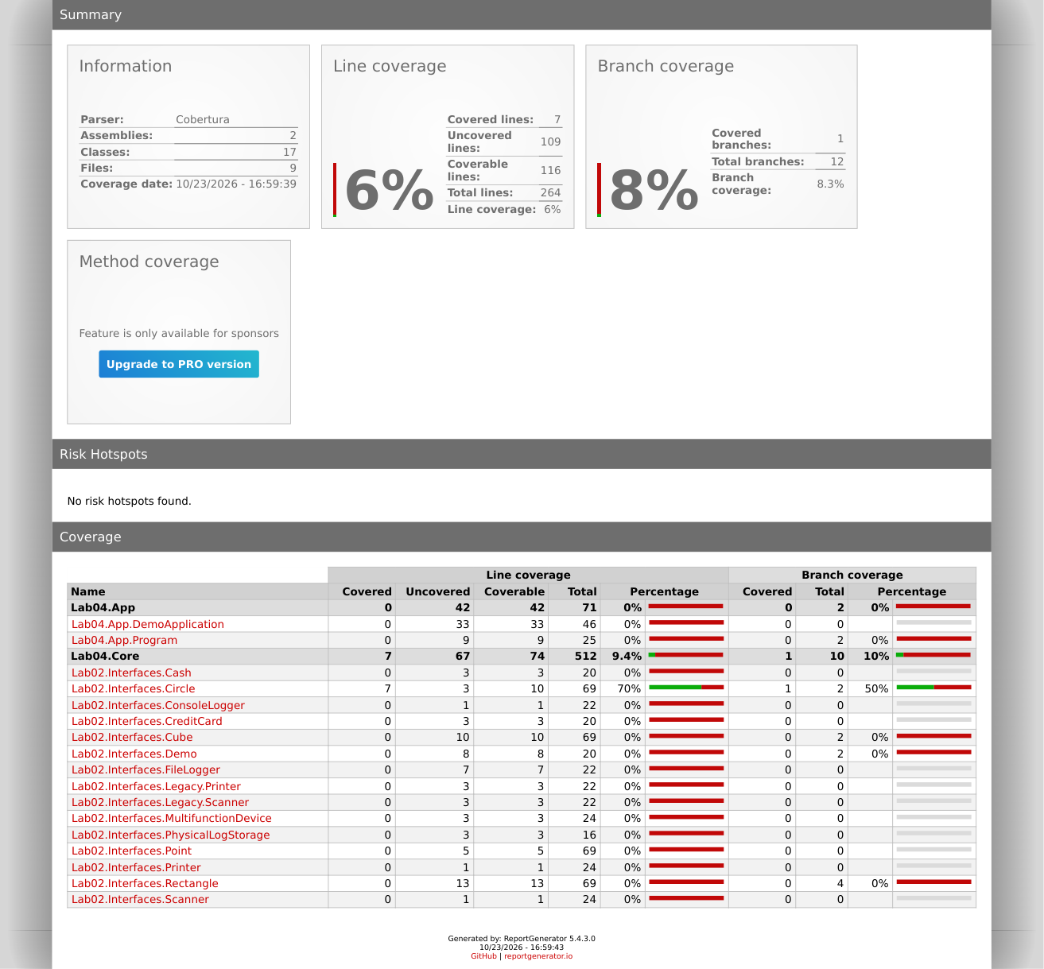
Рисунок 1 Отчёт ReportGenerator до расширения набора тестов
Начальное покрытие показывает, что одного успешного примера недостаточно: точка входа, файловое логирование, устройства и ошибочные входные значения ещё не проверены.

Итоговое покрытие
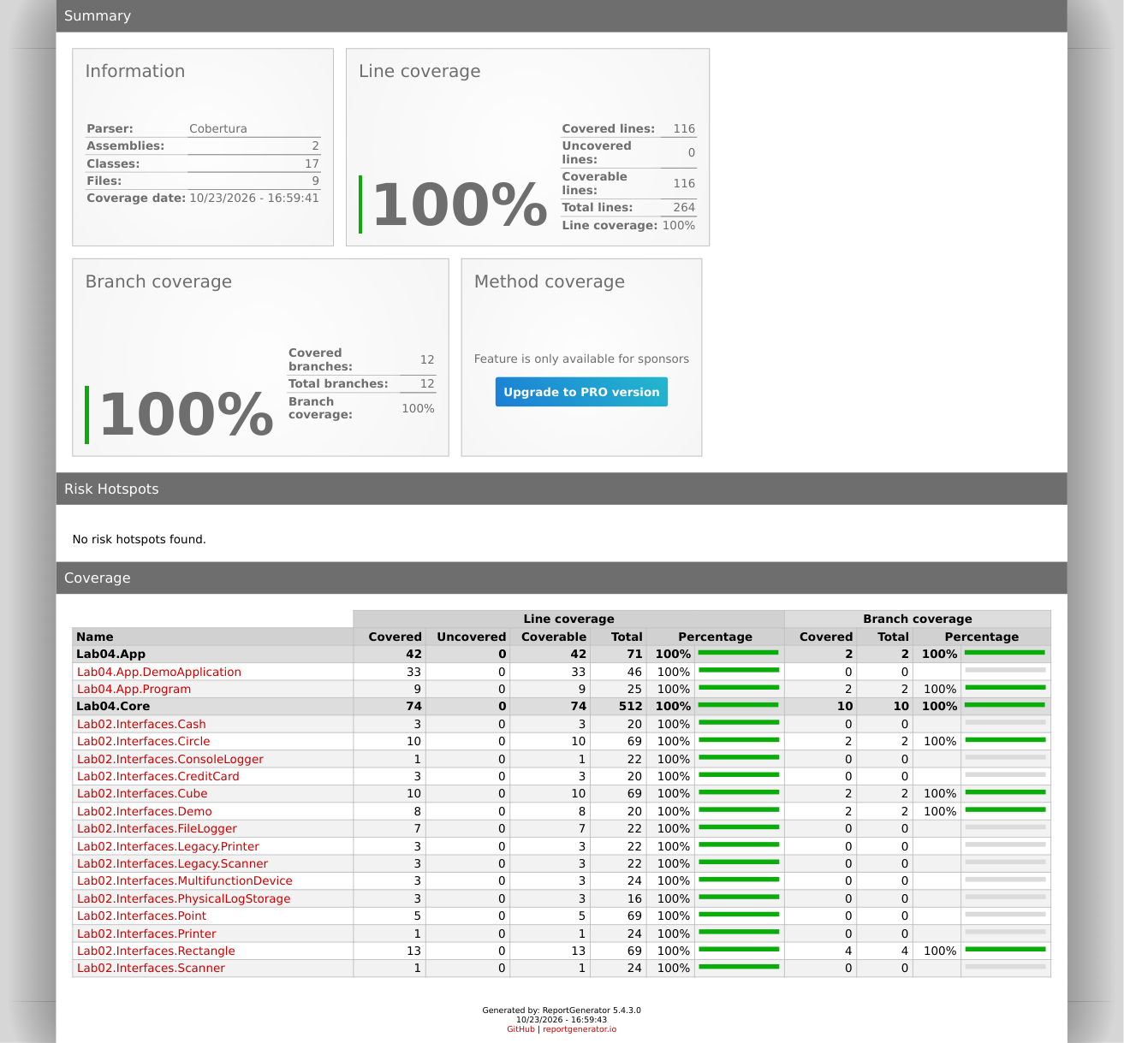
Рисунок 2 Отчёт ReportGenerator после выполнения полного набора
Сборка | Покрытые строки | Покрытые ветви
Lab04.Core | 74 / 74 | 10 / 10
Lab04.App | 42 / 42 | 2 / 2
Всего | 116 / 116 | 12 / 12

Из области измерения не исключены точка входа, обработчик IOException, файловый адаптер или наследуемые классы. Настройка Include выбирает обе рабочие сборки целиком; тесты, измерительная программа и сторонние библиотеки в показатель не входят. Покрытие условий MC/DC отдельно не измерялось.
Скрипт check_coverage.py проверяет состав сборок, наличие исполняемых строк и ветвей, равенство покрытых и общих счётчиков. На начальном отчёте он возвращает код 1, на итоговом — 0. Так проверена реакция CI на неполное покрытие.

Автоматизация проверок на GitHub
Workflow Lab04 CI выполняется при push и pull_request: восстанавливает зафиксированные зависимости, собирает решение, запускает начальный и полный наборы, проверяет порог 100%, создаёт HTML-отчёты и выполняет измерительный проект. Результаты доступны в артефакте tests-coverage-performance; итоговые счётчики и производительность выводятся в Job summary.
Проверенный запуск №2: https://github.com/Crewar-wq/lab04/actions/runs/39991320713. Итог — Success, общее время 34 секунды. Сборка и все проверки завершились успешно.
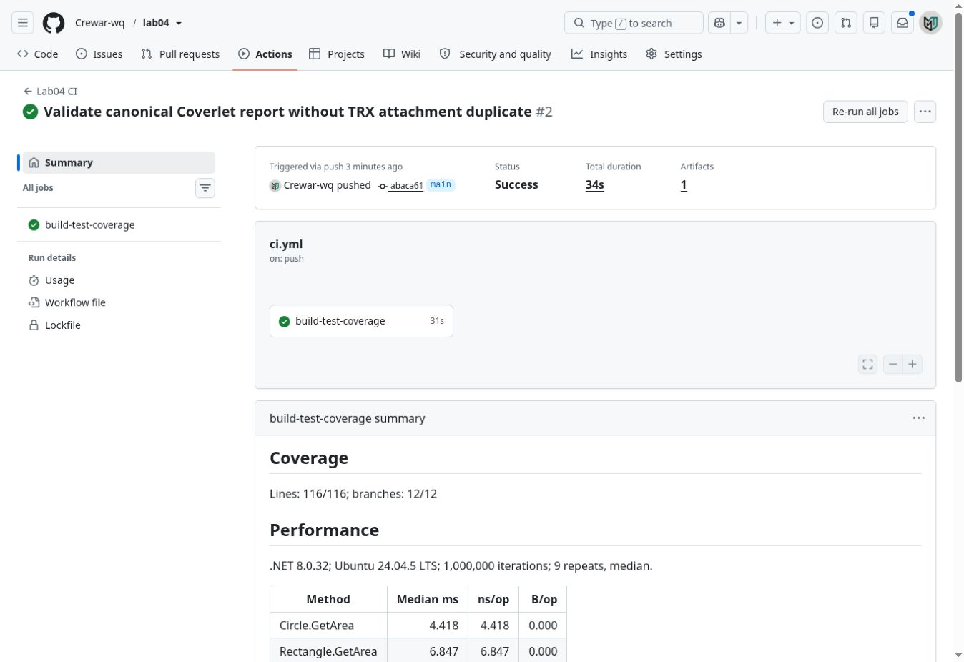
Рисунок 3 Успешный запуск CI и сводка покрытия на GitHub
Для технического запрета слияния при ошибке CI необходимо активное правило защиты main с обязательной проверкой build-test-coverage. Код workflow готов; само правило защиты пока не включено и требует подтверждения владельца. Наличие workflow само по себе не запрещает ручное слияние.

Проверка производительности
Измерительный проект запускает каждый метод 1 000 000 раз после прогрева, выполняет девять повторов и сохраняет медиану. Время измеряется Stopwatch, выделения текущего потока — GC.GetAllocatedBytesForCurrentThread. Контрольная сумма исключает неиспользование результата. В значение входят накладные расходы цикла и вызова делегата.
Метод | Локально нс на операцию | GitHub нс на операцию | Байт на операцию локально и GitHub
Circle.GetArea | 4.420 | 4.418 | 0 / 0
Rectangle.GetArea | 6.074 | 6.847 | 0 / 0
Cube.GetVolume | 7.453 | 7.361 | 0 / 0

Локальная среда — Ubuntu 24.04.3 LTS, GitHub — Ubuntu 24.04.5 LTS; обе используют .NET 8.0.32 x64. Значения относятся только к указанным математическим методам. Они не описывают стоимость файловой записи или всего приложения. Разницу между машинами нельзя считать доказательством ускорения после рефакторинга.

Запуск проверки из IDE
В .vscode/tasks.json подготовлена задача Lab04 performance. Она запускает тот же проект в Release и записывает artifacts/performance.json. Для Visual Studio следует открыть Lab04.sln, выбрать Lab04.Performance стартовым проектом, затем Debug → Performance Profiler → CPU Usage и .NET Object Allocation Tracking. После запуска анализируются горячие методы и выделения памяти. Самостоятельная запись профиля Visual Studio в данной работе не приложена; приведены воспроизводимые замеры измерительного проекта и GitHub Actions.
Потенциальное улучшение производительности относится прежде всего к FileLogger: повторное открытие файла можно заменить управляемым StreamWriter или пакетной записью. Такое изменение требует отдельного измерения и проверки гарантий сброса данных, порядка сообщений и обработки ошибок. Текущий рефакторинг направлен на модульность и тестируемость, численное ускорение не заявляется.

Ответы на вопросы для защиты

1 Помогло ли 100 процентов покрытия в читаемости кода
Косвенно. Подготовка тестов помогла выделить файловую зависимость и разделить общий файл на небольшие модули. Читаемость улучшилась за счёт этих изменений; само число 100% код не упрощает.

2 Можно ли в проекте улучшить производительность
Да. Основной кандидат — файловое журналирование: сейчас каждая запись использует File.AppendAllText. Повторное использование потока или пакетная запись могут снизить накладные расходы, но улучшение нужно подтвердить измерениями и проверить сброс данных при ошибках.

3 Чем отличаются модульные интеграционные и системные тесты
Модульный тест проверяет небольшой компонент, изолируя зависимости. Пример — FileLogger с Moq вместо файловой системы. Интеграционный тест проверяет совместную работу компонентов: в работе это реальное создание каталога и дополнение файла. Системный тест проверяет готовое приложение целиком в целевой среде с точки зрения пользовательского сценария.

4 Помогло ли 100 процентов покрытия в читаемости кода
Работа над полным покрытием сделала зависимости явными и упростила проверку классов. Полезным результатом стали отдельные контракты и модули. Добавление тестов только ради процента без ясных проверок не улучшило бы читаемость.

5 Почему нельзя гарантировать качество только на основе 100 процентов покрытия
Покрытие показывает факт выполнения строк и ветвей, но не правильность требований, достаточность утверждений и полноту входных данных. Даже выполненная ветвь может содержать логическую ошибку. Метрика также не гарантирует корректность при конкуренции, отказах внешних систем или высокой нагрузке.

6 Какие типы покрытия существуют
Покрытие строк показывает долю выполненных исполняемых строк. Покрытие ветвей учитывает исходы переходов, например обе стороны if. Покрытие условий проверяет истинное и ложное значения отдельных логических условий; оно отличается от покрытия ветвей. Также существуют покрытия методов, путей и MC/DC. В работе измерены строки и ветви Coverlet.

7 Какую роль играют mock объекты
Mock-объекты позволяют заменить зависимость управляемым объектом. Moq проверяет точные аргументы оплаты, порядок начала и завершения журналирования, вызовы рисования и ошибки файлового хранилища. Благодаря этому тест не зависит от состояния реального диска или платёжной системы.

8 Что делать если добиться 100 процентов покрытия невозможно
Сначала нужно изучить непокрытый код, проверить достижимость ветвей и при необходимости выделить зависимость или удалить действительно недостижимый код. Если часть кода нельзя проверить разумным способом, следует документировать ограничение и согласовать область измерения. Нельзя скрывать рабочие ветви или ослаблять проверки только ради показателя.

Выводы по работе
Существующий проект разделён на библиотеку и приложение с сохранением исходного успешного поведения. Файловая зависимость выделена в интерфейс, добавлены тесты с Moq и автоматическая проверка покрытия. Совокупный набор из 48 случаев выполняет все 116 исполняемых строк и 12 ветвей рабочих сборок.
Наибольшую часть работы составили ошибочные значения, короткое замыкание составного условия, порядок вызовов зависимостей и поведение при IOException. Значение 100% достигнуто для измеряемой области, однако оно не заменяет анализ требований, качества утверждений, интеграционные проверки и профилирование.
Для завершения административной части автоматизации требуется включить защиту main. Для отдельного анализа средствами IDE предусмотрен запуск измерительного проекта и инструкция снятия CPU-профиля.

Использованные материалы
1 Методические указания к лабораторному практикуму №4 «Оптимизация проекта и разработка модульных тестов».
2 Исходный проект лабораторной №2. https://github.com/Crewar-wq/lab02/tree/main/src/Part1.Interfaces
3 Microsoft Learn. Use code coverage for unit testing. https://learn.microsoft.com/en-us/dotnet/core/testing/unit-testing-code-coverage
4 Moq Quickstart. https://github.com/devlooped/moq/wiki/Quickstart
5 GitHub Docs. About protected branches. https://docs.github.com/en/repositories/configuring-branches-and-merges-in-your-repository/managing-protected-branches/about-protected-branches
6 Microsoft Learn. Measure application performance by analyzing CPU utilization. https://learn.microsoft.com/en-us/visualstudio/profiling/beginners-guide-to-performance-profiling?view=vs-2022

